2019年中考物理真题分类汇编——电动机专题
1.（2019徐州，32）两个磁体之间有力的作用，同名磁极相 ；通电导线能使小磁针发生偏转，这是因为通电导线周围存在 ；如图所示，把通电导线放在两个磁极中间，磁极对导线的力垂直指向纸里，如果导线中电流方向相反，则磁极对导线的力垂直指向 （填“纸里”或“纸外”）．
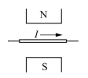
2.(2019怀化，22)如图甲所示，闭合开关后，部分导体在磁场中做切割磁感线运动时，电流表指针会发生偏转；如图乙所示，当闭合开关后，通电导体棒在磁场中受力向左运动。其 中电动机的工作原理与图 相同.发电机的工作原理与图 相同（两空均选填“甲”或“乙”）
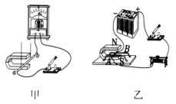
3.（2019广东，11）如图所示，闭合开关，静止的导体棒ab在轨道上向右运动，说明了通电导体在磁场中受到 的作用，若只将电源的正、负极对调，则导体棒ab将向 运动 （选填“”左”或“右”）若只将蹄形磁铁的N、S极对调，则导体棒ab将向 运动（选填“左”或“右”）。
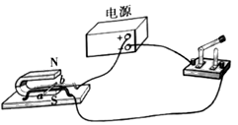
4.（2019兰州，24）下列三幅图中，图 是交流发电机的结构原理图，图丁的工作原理是 。
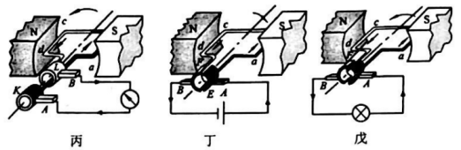
5.（2019大庆，15）图示实验装置中，磁体和导体棒均水平放置，断开S₂、闭合S₁，使导体棒水平向右运动，电流表G的指针向右偏，这是 现象，为使G的指针向左偏，可使导体棒向 运动，断开S₁、闭合S₂，导体棒能运动起来，依此可制成 （选填“电动机”或“发电机”）。
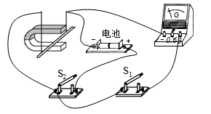
6.（2019荆州，18）关于电和磁，下列说法正确的是（ ）
A.电动机的工作原理是磁场对通电导体有力的作用
B.奥斯特发现了电磁感应现象
C.指南针指南北是因为地球周围存在磁场，地磁场的南极在地理的南极附近
D.导体在磁场中运动就一定会产生感应电流
7..（2019南充，7）下列图中能够说明电动机工作原理的实验装置是：
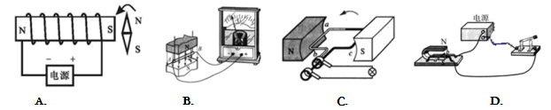
8.（2019绵阳，3）用如图所示的装置探究通电导线在磁场中的受力情况。接通电源，发现导体ab向左运动；把电源正负极对调后接入电路，发现导体ab向右运动。这个实验事实说明通电导线在磁场中受力
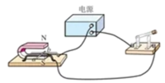
A. 方向与电流方向有关
B. 方向与磁感线方向有关
C. 大小与电流大小有关
D. 大小与磁场强弱有关
9.（2019齐齐哈尔，8）如图所示是动圈式话筒和扬声器的构造示意图。讲话时的声音使膜片振动，与之相连的线圈也跟着一起振动，线圈中产生随声音变化的电流。变化的电流通过扬声器的线圈，线圈就会在磁场中来回振动，带动纸盆也来回振动发出声音。根据以上叙述思考，下列说法正确的是（ ）
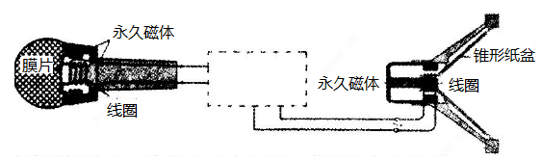
A．扬声器的线圈振动是因为通电导线在磁场中受到力的作用
B．动圈式话筒是把电能转化成机械能的一种装置
C．电风扇的工作原理与动圈式话筒的工作原理相同
D．扬声器的工作原理是法拉第发现的电磁感应现象
10.（2019岳阳，10）如图，以塑料管为连接轴将两个玩具电动机连接起来，电动机甲连接一个小灯泡，电动机乙连接电源，闭合开关后（ ）
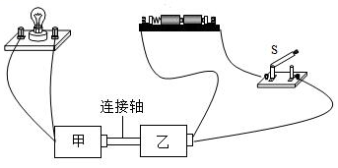
A．小灯泡不发光，因为小灯泡未与电源相连
B．小灯泡发光，甲此时相当于发电机
C．乙的工作原理是电磁感应
D．甲工作时，电能转化为机械能
11.（2019菏泽，25）电流表的内阻很小，通常情况下可忽略不计，小明探究电流表的电阻值时，如图甲所示，他先将20Ω的定值电阻接入电源电压6V（电压保持不变）的电路中，电路中的电流为0.3A；他将电流表接入电路中，如图乙所示，测得电流却是0.29A。
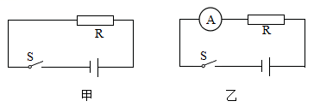
（1）电流表的内阻为_________Ω．电流表接入电路后，R两端的电压变化了_________（保留小数点后二位数字）
（2）当电流通过电流表时，电流表的指针发生偏转，其工作原理是_________。
12.（2019临沂，13）新能源电动汽车被越来越多的家庭所接受，其核心部件是电动机。下图能说明电动机工作原理的是（ ）
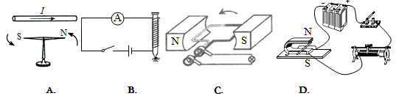
13.(2019云南，8)如图所示的实验中,相关现象说法正确的是( )
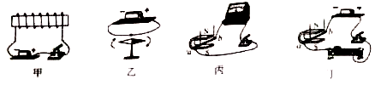
A.图甲中闭合开关,通电螺线管右端为N极
B.图乙中通电导线周围存在着磁场,将小磁针移走,该磁场消失
C.图丙中闭合开关,导体ab左右运动,灵敏电流计指针不会偏转
D.图丁中闭合开关,仅对调磁体的N.S极,导体ab所受磁场力方向相反
14.（2019通辽，9）以下是对电与磁部分四幅图的分析，其中错误的是（ ）
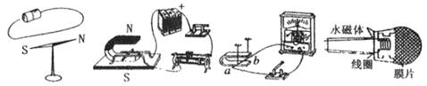
A．如图装置闭合电路后磁针会偏转，说明电流能产生磁场
B．如图装置说明通电导线在磁场中受到力的作用
C．如图装置所揭示的原理可制造发电机
D．图中动圈式话筒应用了磁场对电流的作用
15.（2019黔东南，5）关于如图甲、乙所示的实验，下列说法错误的是（ ）
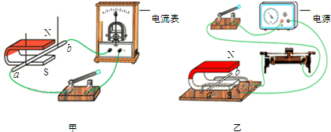
A．甲实验可以研究通电导体周围存在磁场
B．甲实验可以研究电磁感应现象
C．乙实验可以研究通电导体在磁场中受力情况
D．乙实验的过程中，电能转化为机械能
16.（2019铜仁，18）中国高铁已经成为世界属目的一张名片。2018年底，铜仁站正式开通高铁，为铜仁的发展带来新的机遇。高铁包含许多物理知识，如:高铁的运动靠电动机驱动等。请你结合所学知识，回答下列问题。
(1)电动机的工作原理是 :
(2)电动机正常工作时，主要的能量转化是 :
(3)高铁站台设有安全线，乘客必须站在安全线以外候车。当有列车驶过时，如果人站在安全线以内，即使与列车保持一定的距离，也是非常危险的。请你结合流体压强与流速的关系，简述危险的原因
。
17.（2019辽阳，25）阳阳做了如图所示的一个实验，将一个两端开口的玻璃管的下端靠近乒气球，管的上端用一个电吹风对着管口水平吹风，发现乒乓球沿着玻璃管向上运动，并从管口飞出，请回答下列问题：
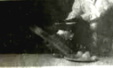
（1）乒乓球沿着玻璃管向上运动，是利用了流体压强的什么特点？
（2）电吹风中的电动机工作时，主要的能量转化是什么？
（3）电吹风吹热风时，电热丝的发热原理是什么？
18.（2019福建，7）如图的四个实验中，反映电动机工作原理的是（ ）

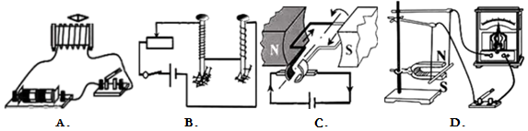
19.(2019天水,5)如图所示，对下列图中现象解释不正确的是（ ）
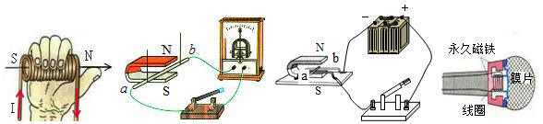
A．如图是利用安培定则判断通电螺线管的极性
B．如图是发电机原理装置图
C．如图是电动机原理装置图
D．如图中动圈式话筒是根据电流磁效应原理工作的
20.（2019安顺，9）如甲、乙两图所示，能说明电动机工作原理的是图 ，如图丙所示，在电磁铁正上方用弹簧挂着一条形磁铁，当开关S闭合后，在渐片P由b端向a端滑动过程中，弹簧长度 （选填“变长”或“缩短”）。
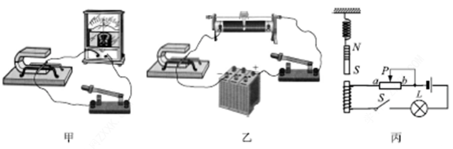
21.（2019重庆A卷，4）以下对电和磁相关描述正确的是
A.所有电器只能用三孔插座
B.摩擦起电的实质是产生了电子
C.电风扇可以将电能转化为机械能
D.地磁场周围的磁感应线是真实存在的
22.（2019重庆B卷，6）油电混合动力汽车逐渐走进普通家庭，混动汽车搭载了传统的内燃机,高效的电动机、发电机和蓄电池组。行驶过程中内燃机提供动力，同时可为蓄电池充电,也可以由蓄电池和电动机提供动力。下列说法正确的是
A. 油电混动汽车的工作效率可以达到100%
B. 发电机的工作原理是利用电流能产生磁场
C. 蓄电池组充电时实现了化学能转化为电能
D. 电动机的工作原理是磁场对通电导体有力的作用
23.（2019贵港，8）如图所示，下列说法正确的是
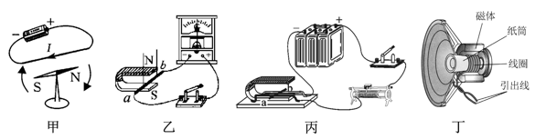
A. 图甲实验现象表明通电导体周围存在着磁场
B. 图乙中，闭合开关，当导体以在磁场中沿竖直方向上下运动时，电流表指针会偏转
C. 图丙中，是发电机的工作原理图
D. 图丁中，动圈式扬声器（喇叭）的工作原理和乙图的实验原理相同
24. (2019扬州，8）如图为直流电动机的工作原理图，分析正确的是
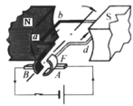
A. 改变磁场方向可以改变线圈转动的方向
B. 电动机通电后不转，一定是电路断路
C. 电动机工作过程中，消耗的电能全部转化为机械能
D. 线圈连续转动是靠电磁继电器来实现的
25.（2019荆州，22）共享电动车不仅环保节能而且为人们的出行带来了很大方便．已知某品牌共享电动车的电动机线圈内阻一定，转轴卡住不能转动时，线圈两端电压为 48V，电流为 12A．当电动车在水平地面上以 18km/h 的速度匀速直线行驶时，线圈两端电压仍然为 48V，电流为 2A，则下列说法正确的是（ ）
A.电动机线圈电阻为 24Ω B.电动机的机械功率为 96W
C.电动机的效率是 66.7% D.电动车前进时受到的阻力为 16N
26.(2019邵阳，18)电动自行车、电动摩托车、电动汽车、电动公交车等已广泛应用于现代生活中，它们都是利用电动机来工作的，电动机工作过程中能量转化情况主要是（ ）
A．电能转化成热能 B．电能转化成机械能
C．机械能转化成电能 D．太阳能转化成机械能
27.（2019龙东，12）如图所示四个实验中，能说明电动机工作原理的是（ ）
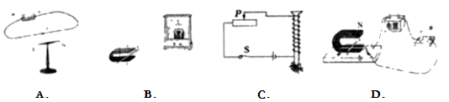28.（2019沈阳，7）下列叙述中正确的是
A．电动机利用通电线圈在磁场中受力转动的原理制成
B．四冲程汽油机的做功冲程通过热传递的方式提供动力
C．电能表是计量用电器在一段时间内消耗电能的仪表
D．验电器既能检验物体是否带电，也能辨别火线和零线
29.（2019广安，15）抽油烟机的核心部件是电动机，图中与电动机的工作原理相同的是 图（选填“甲”或“乙”）抽油烟机工作时是利用气体流速大，压强 的原理把油烟抽到室外。
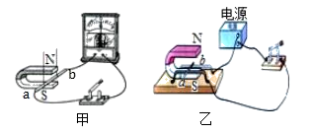
30.（2019德州，10）如图所示，电动平衡车是一种新型交通工具，被广大青少年所喜爱。图中与电动平衡车驱动前行过程原理相同的是（ ）
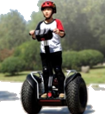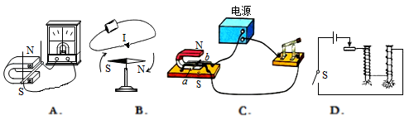

31.（2019聊城，）如图所示是电动机的工作原理图，如果实现线圈平稳、连续不停地转动，需要安装一个叫 的元件，安装上此元件后，若把图中的电源换成小灯泡，快速转动线圈，小灯泡会发光，这是利用了 原理。
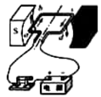
32.（2019烟台，20）比较与归纳是重要的学习方法。下表是小明列出的关于“电磁感应现象与通电导体在磁场中受力现象”比较表，请将它补充完整（将补充内容填写在答题卡指定位置）。
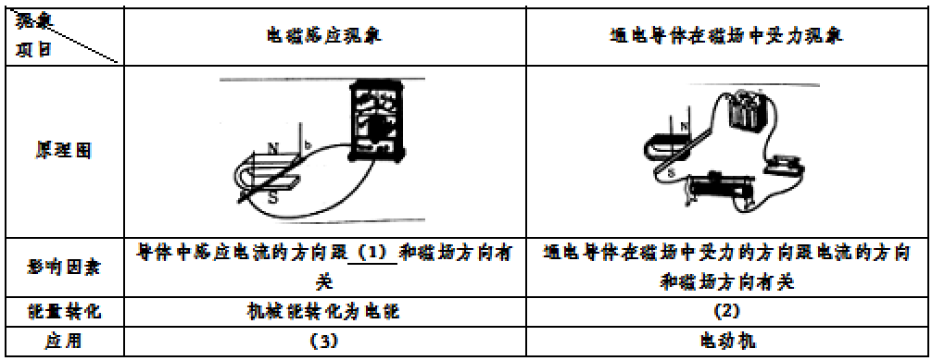
33.（2019哈尔滨，24）下列现象中，电能转化为机械能的是（ ）
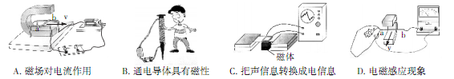
34.（2019潍坊，14）如图所示，用绝缘细线分别将铜棒ab、cd水平悬挂，置于磁场方向竖直的蹄形磁铁间，两铜棒间用柔软的细长导线连接成闭合回路。下列说法中正确的是（ ）
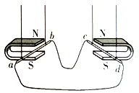
A．竖直上下移动ab，闭合回路abcd中有电流产生
B．左右移动ab，cd将会运动
C．ab左右移动的方向，对cd受力方向无影响
D．仅调换右侧蹄形磁铁上下磁极，对cd所受磁场作用力的方向有影响
35.（2019东营，8）如图所示，研究磁场对通电导线作用的实验装置，当闭合开关，电流由a至b通过导线ab时，导线ab向左运动，下列说法正确的是（ ）
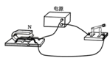
A．只改变电流方向时，导线ab向右运动，机械能转化为电能
B．只改变磁场方向时，导线ab向左运动，电能转化为机械能
C．电流方向和磁场方向同时改变时，导线ab向左运动，电能转化为机械能
D．电流方向和磁场方向同时改变时，导线ab向右运动，机械能转化为电能
36.（2019广州，6）导线a是闭合电路的一部分，a在磁场中按图中v的方向运动时，能产生感应电流的是(a在A、B选项中与磁感线平行，在C、D选项中垂直于纸面)
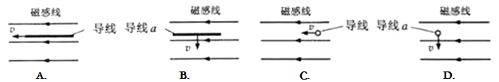
37.（2019广州，10）图中，表示导线中的电流方向垂直于纸面向里，⊙表示导线中的电流方向垂直于纸面向外，F是磁场对通电导线的作用力.下列哪个选项中，磁场对通电导线的作用力与前图中F的方向相同
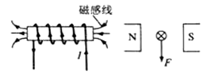
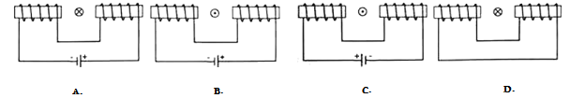
38.（2019成都，14）如图所示的四个实验,反映电动机基本原理的是（ ）
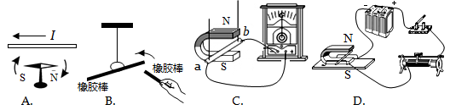
39.（2019海南，4）电风扇的核心装置是电动机，下列哪个实验揭示了电动机的工作原理
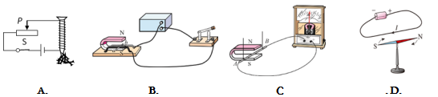
40.（2019呼和浩特，9）下列说法正确的是
A. 丹麦物理学家奥斯特，是世界上第一个发现电与磁之间联系的科学家
B. 我国未来的航母将采用自行研制的电磁弹射器，电磁弹射器的弹射车与飞机前轮连接，并处于强磁场中，当弹射车内的导体通以强电流时，舰载机受到强大推力而快速起飞。电磁弹射器的工作原理与发电机的工作原理是一致的。
C. 电磁波的频率越高，波长越短
D. 航母核反应堆是通过可以控制的核裂变反应释核能的设备
41.（2019苏州，8）关于电动自行车，下列说法不正确的是
A. 废旧电瓶会污染环境，不可随意处置
B. 电流具有热效应，长时间充电有火灾隐患
C. 车上装有电动机，其工作原理是电磁感应
D. 要使车加速前进，可增大通过电动机的电流
42.（2019舟山，8）小明在科学拓展课上制作了一个简易喇叭（原理如图）。接通信号源后，电流的方向不断改变，导致线圈的磁极不断变化，通过吸引或排斥磁铁，带动纸盆振动。为改变纸盆振动幅度以调节喇叭响度，下列方法不可行的是
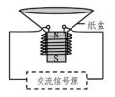
A．改变磁铁的磁极 B．改变电流的大小
C．改变磁铁磁性强弱 D．改变线圈的匝数
43.（2019连云港，3）如图所示，闭合开关，导体就会运动起来，下列说法正确的是
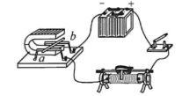
A. 发电机是利用这一原理工作的
B. 在此过程中，机械能转化为电能
C. 此实验说明磁场对通电导体有力的作用
D. 同时改变电流方向和磁场方向，可以改变导体的运动方向
44.（2019阜新，9）下列四幅图中，工作原理与其他三个不同的是（ ）

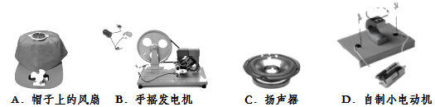
45.（2019泸州，5）如图所示，两根绝缘细线悬挂着的导体ab，放在U形磁铁中央，ab两端连接着导线。在虚线框中接入某种实验器材可进行相应的实验探究。下列说法中正确的是（ ）
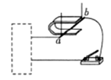
A. 接入电流表可探究电磁感应现象，与发电机原理相同
B. 接入电流表可探究通电导体在磁场中受力，与发电机原理相同
C. 接入电源可探究电磁感应现象，与电动机原理相同
D. 接入电源可探究通电导体在磁场中受力，与发电机原理相同

2019年中考物理真题分类汇编——电动机专题参考答案
1.（2019徐州，32）两个磁体之间有力的作用，同名磁极相 ；通电导线能使小磁针发生偏转，这是因为通电导线周围存在 ；如图所示，把通电导线放在两个磁极中间，磁极对导线的力垂直指向纸里，如果导线中电流方向相反，则磁极对导线的力垂直指向 （填“纸里”或“纸外”）．
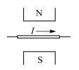
【答案】斥 磁场 纸外
2.(2019怀化，22)如图甲所示，闭合开关后，部分导体在磁场中做切割磁感线运动时，电流表指针会发生偏转；如图乙所示，当闭合开关后，通电导体棒在磁场中受力向左运动。其 中电动机的工作原理与图 相同.发电机的工作原理与图 相同（两空均选填“甲”或“乙”）
【答案】乙；甲
3.（2019广东，11）如图所示，闭合开关，静止的导体棒ab在轨道上向右运动，说明了通电导体在磁场中受到 的作用，若只将电源的正、负极对调，则导体棒ab将向 运动 （选填“”左”或“右”）若只将蹄形磁铁的N、S极对调，则导体棒ab将向 运动（选填“左”或“右”）。
【答案】力；左；左。
4.（2019兰州，24）下列三幅图中，图 是交流发电机的结构原理图，图丁的工作原理是 。
【答案】丙 磁场对通电导体（或磁场对通电线圈）的作用力
5.（2019大庆，15）图示实验装置中，磁体和导体棒均水平放置，断开S₂、闭合S₁，使导体棒水平向右运动，电流表G的指针向右偏，这是 现象，为使G的指针向左偏，可使导体棒向 运动，断开S₁、闭合S₂，导体棒能运动起来，依此可制成 （选填“电动机”或“发电机”）。
【答案】电磁感应；左；电动机。
6.（2019荆州，18）关于电和磁，下列说法正确的是（ ）
A.电动机的工作原理是磁场对通电导体有力的作用
B.奥斯特发现了电磁感应现象
C.指南针指南北是因为地球周围存在磁场，地磁场的南极在地理的南极附近
D.导体在磁场中运动就一定会产生感应电流
【答案】A
7..（2019南充，7）下列图中能够说明电动机工作原理的实验装置是：
【答案】D
8.（2019绵阳，3）用如图所示的装置探究通电导线在磁场中的受力情况。接通电源，发现导体ab向左运动；把电源正负极对调后接入电路，发现导体ab向右运动。这个实验事实说明通电导线在磁场中受力
A. 方向与电流方向有关
B. 方向与磁感线方向有关
C. 大小与电流大小有关
D. 大小与磁场强弱有关
【答案】A
9.（2019齐齐哈尔，8）如图所示是动圈式话筒和扬声器的构造示意图。讲话时的声音使膜片振动，与之相连的线圈也跟着一起振动，线圈中产生随声音变化的电流。变化的电流通过扬声器的线圈，线圈就会在磁场中来回振动，带动纸盆也来回振动发出声音。根据以上叙述思考，下列说法正确的是（ ）
A．扬声器的线圈振动是因为通电导线在磁场中受到力的作用
B．动圈式话筒是把电能转化成机械能的一种装置
C．电风扇的工作原理与动圈式话筒的工作原理相同
D．扬声器的工作原理是法拉第发现的电磁感应现象
【答案】A
10.（2019岳阳，10）如图，以塑料管为连接轴将两个玩具电动机连接起来，电动机甲连接一个小灯泡，电动机乙连接电源，闭合开关后（ ）
A．小灯泡不发光，因为小灯泡未与电源相连
B．小灯泡发光，甲此时相当于发电机
C．乙的工作原理是电磁感应
D．甲工作时，电能转化为机械能
【答案】B
11.（2019菏泽，25）电流表的内阻很小，通常情况下可忽略不计，小明探究电流表的电阻值时，如图甲所示，他先将20Ω的定值电阻接入电源电压6V（电压保持不变）的电路中，电路中的电流为0.3A；他将电流表接入电路中，如图乙所示，测得电流却是0.29A。
（1）电流表的内阻为_________Ω．电流表接入电路后，R两端的电压变化了_________（保留小数点后二位数字）
（2）当电流通过电流表时，电流表的指针发生偏转，其工作原理是_________。
【答案】（1）0.69；0.20；（2）通电导体在磁场中受力而运动。
12.（2019临沂，13）新能源电动汽车被越来越多的家庭所接受，其核心部件是电动机。下图能说明电动机工作原理的是（ ）
【答案】D
13.(2019云南，8)如图所示的实验中,相关现象说法正确的是( )
A.图甲中闭合开关,通电螺线管右端为N极
B.图乙中通电导线周围存在着磁场,将小磁针移走,该磁场消失
C.图丙中闭合开关,导体ab左右运动,灵敏电流计指针不会偏转
D.图丁中闭合开关,仅对调磁体的N.S极,导体ab所受磁场力方向相反
【答案】D
14.（2019通辽，9）以下是对电与磁部分四幅图的分析，其中错误的是（ ）
A．如图装置闭合电路后磁针会偏转，说明电流能产生磁场
B．如图装置说明通电导线在磁场中受到力的作用
C．如图装置所揭示的原理可制造发电机
D．图中动圈式话筒应用了磁场对电流的作用
【答案】D
15.（2019黔东南，5）关于如图甲、乙所示的实验，下列说法错误的是（ ）
A．甲实验可以研究通电导体周围存在磁场
B．甲实验可以研究电磁感应现象
C．乙实验可以研究通电导体在磁场中受力情况
D．乙实验的过程中，电能转化为机械能
【答案】A
16.（2019铜仁，18）中国高铁已经成为世界属目的一张名片。2018年底，铜仁站正式开通高铁，为铜仁的发展带来新的机遇。高铁包含许多物理知识，如:高铁的运动靠电动机驱动等。请你结合所学知识，回答下列问题。
(1)电动机的工作原理是 :
(2)电动机正常工作时，主要的能量转化是 :
(3)高铁站台设有安全线，乘客必须站在安全线以外候车。当有列车驶过时，如果人站在安全线以内，即使与列车保持一定的距离，也是非常危险的。请你结合流体压强与流速的关系，简述危险的原因
。
【答案】（1）通电导线在磁场中受力的作用；（2）电能转化为机械能；
（3）当列车驶进站台时，会带动人和车之间的空气流动速度加快，此时人外侧的空气流动速度慢；根据流体压强与流速的关系可知，人外侧空气流速慢压强大，而内侧流速快压强小，会产生一个向内侧的压强差，将人推向火车，易出现危险。
17.（2019辽阳，25）阳阳做了如图所示的一个实验，将一个两端开口的玻璃管的下端靠近乒气球，管的上端用一个电吹风对着管口水平吹风，发现乒乓球沿着玻璃管向上运动，并从管口飞出，请回答下列问题：
（1）乒乓球沿着玻璃管向上运动，是利用了流体压强的什么特点？
（2）电吹风中的电动机工作时，主要的能量转化是什么？
（3）电吹风吹热风时，电热丝的发热原理是什么？
【答案】
- 流体流速大的位置压强小
- 电能转化为机械能
- 电流的热效应
18.（2019福建，7）如图的四个实验中，反映电动机工作原理的是（ ）

【答案】C。
19.(2019天水,5)如图所示，对下列图中现象解释不正确的是（ ）
A．如图是利用安培定则判断通电螺线管的极性
B．如图是发电机原理装置图
C．如图是电动机原理装置图
D．如图中动圈式话筒是根据电流磁效应原理工作的

【答案】D
20.（2019安顺，9）如甲、乙两图所示，能说明电动机工作原理的是图 ，如图丙所示，在电磁铁正上方用弹簧挂着一条形磁铁，当开关S闭合后，在渐片P由b端向a端滑动过程中，弹簧长度 （选填“变长”或“缩短”）。
【答案】乙；变长。
21.（2019重庆A卷，4）以下对电和磁相关描述正确的是
A.所有电器只能用三孔插座
B.摩擦起电的实质是产生了电子
C.电风扇可以将电能转化为机械能
D.地磁场周围的磁感应线是真实存在的
【答案】C
22.（2019重庆B卷，6）油电混合动力汽车逐渐走进普通家庭，混动汽车搭载了传统的内燃机,高效的电动机、发电机和蓄电池组。行驶过程中内燃机提供动力，同时可为蓄电池充电,也可以由蓄电池和电动机提供动力。下列说法正确的是
A. 油电混动汽车的工作效率可以达到100%
B. 发电机的工作原理是利用电流能产生磁场
C. 蓄电池组充电时实现了化学能转化为电能
D. 电动机的工作原理是磁场对通电导体有力的作用
【答案】D
23.（2019贵港，8）如图所示，下列说法正确的是
A. 图甲实验现象表明通电导体周围存在着磁场
B. 图乙中，闭合开关，当导体以在磁场中沿竖直方向上下运动时，电流表指针会偏转
C. 图丙中，是发电机的工作原理图
D. 图丁中，动圈式扬声器（喇叭）的工作原理和乙图的实验原理相同
【答案】A
24. (2019扬州，8）如图为直流电动机的工作原理图，分析正确的是
A. 改变磁场方向可以改变线圈转动的方向
B. 电动机通电后不转，一定是电路断路
C. 电动机工作过程中，消耗的电能全部转化为机械能
D. 线圈连续转动是靠电磁继电器来实现的
【答案】A
25.（2019荆州，22）共享电动车不仅环保节能而且为人们的出行带来了很大方便．已知某品牌共享电动车的电动机线圈内阻一定，转轴卡住不能转动时，线圈两端电压为 48V，电流为 12A．当电动车在水平地面上以 18km/h 的速度匀速直线行驶时，线圈两端电压仍然为 48V，电流为 2A，则下列说法正确的是（ ）
A.电动机线圈电阻为 24Ω B.电动机的机械功率为 96W
C.电动机的效率是 66.7% D.电动车前进时受到的阻力为 16N
【答案】D
26.(2019邵阳，18)电动自行车、电动摩托车、电动汽车、电动公交车等已广泛应用于现代生活中，它们都是利用电动机来工作的，电动机工作过程中能量转化情况主要是（ ）
A．电能转化成热能 B．电能转化成机械能
C．机械能转化成电能 D．太阳能转化成机械能
【答案】B。
27.（2019龙东，12）如图所示四个实验中，能说明电动机工作原理的是（ ）
【答案】D。
28.（2019沈阳，7）下列叙述中正确的是
A．电动机利用通电线圈在磁场中受力转动的原理制成
B．四冲程汽油机的做功冲程通过热传递的方式提供动力
C．电能表是计量用电器在一段时间内消耗电能的仪表
D．验电器既能检验物体是否带电，也能辨别火线和零线
【答案】AC
29.（2019广安，15）抽油烟机的核心部件是电动机，图中与电动机的工作原理相同的是 图（选填“甲”或“乙”）抽油烟机工作时是利用气体流速大，压强 的原理把油烟抽到室外。
【答案】乙；小。
30.（2019德州，10）如图所示，电动平衡车是一种新型交通工具，被广大青少年所喜爱。图中与电动平衡车驱动前行过程原理相同的是（ ）

【答案】C。
31.（2019聊城，）如图所示是电动机的工作原理图，如果实现线圈平稳、连续不停地转动，需要安装一个叫 的元件，安装上此元件后，若把图中的电源换成小灯泡，快速转动线圈，小灯泡会发光，这是利用了 原理。
【答案】换向器；电磁感应。
32.（2019烟台，20）比较与归纳是重要的学习方法。下表是小明列出的关于“电磁感应现象与通电导体在磁场中受力现象”比较表，请将它补充完整（将补充内容填写在答题卡指定位置）。
【答案】（1）导体切割磁感线的运动方向（没有答“切割磁感线”不扣分）（2）电能转化为机械能（3）发电机
33.（2019哈尔滨，24）下列现象中，电能转化为机械能的是（ ）
【答案】A
34.（2019潍坊，14）如图所示，用绝缘细线分别将铜棒ab、cd水平悬挂，置于磁场方向竖直的蹄形磁铁间，两铜棒间用柔软的细长导线连接成闭合回路。下列说法中正确的是（ ）
A．竖直上下移动ab，闭合回路abcd中有电流产生
B．左右移动ab，cd将会运动
C．ab左右移动的方向，对cd受力方向无影响
D．仅调换右侧蹄形磁铁上下磁极，对cd所受磁场作用力的方向有影响
【答案】BD
35.（2019东营，8）如图所示，研究磁场对通电导线作用的实验装置，当闭合开关，电流由a至b通过导线ab时，导线ab向左运动，下列说法正确的是（ ）
A．只改变电流方向时，导线ab向右运动，机械能转化为电能
B．只改变磁场方向时，导线ab向左运动，电能转化为机械能
C．电流方向和磁场方向同时改变时，导线ab向左运动，电能转化为机械能
D．电流方向和磁场方向同时改变时，导线ab向右运动，机械能转化为电能
【答案】C
36.（2019广州，6）导线a是闭合电路的一部分，a在磁场中按图中v的方向运动时，能产生感应电流的是(a在A、B选项中与磁感线平行，在C、D选项中垂直于纸面)
【答案】D
37.（2019广州，10）图中，表示导线中的电流方向垂直于纸面向里，⊙表示导线中的电流方向垂直于纸面向外，F是磁场对通电导线的作用力.下列哪个选项中，磁场对通电导线的作用力与前图中F的方向相同
【答案】B
38.（2019成都，14）如图所示的四个实验,反映电动机基本原理的是（ ）
【答案】D
39.（2019海南，4）电风扇的核心装置是电动机，下列哪个实验揭示了电动机的工作原理
【答案】B
40.（2019呼和浩特，9）下列说法正确的是
A. 丹麦物理学家奥斯特，是世界上第一个发现电与磁之间联系的科学家
B. 我国未来的航母将采用自行研制的电磁弹射器，电磁弹射器的弹射车与飞机前轮连接，并处于强磁场中，当弹射车内的导体通以强电流时，舰载机受到强大推力而快速起飞。电磁弹射器的工作原理与发电机的工作原理是一致的。
C. 电磁波的频率越高，波长越短
D. 航母核反应堆是通过可以控制的核裂变反应释核能的设备
【答案】ACD
41.（2019苏州，8）关于电动自行车，下列说法不正确的是
A. 废旧电瓶会污染环境，不可随意处置
B. 电流具有热效应，长时间充电有火灾隐患
C. 车上装有电动机，其工作原理是电磁感应
D. 要使车加速前进，可增大通过电动机的电流
【答案】C
42.（2019舟山，8）小明在科学拓展课上制作了一个简易喇叭（原理如图）。接通信号源后，电流的方向不断改变，导致线圈的磁极不断变化，通过吸引或排斥磁铁，带动纸盆振动。为改变纸盆振动幅度以调节喇叭响度，下列方法不可行的是
A．改变磁铁的磁极 B．改变电流的大小
C．改变磁铁磁性强弱 D．改变线圈的匝数
【答案】A
43.（2019连云港，3）如图所示，闭合开关，导体就会运动起来，下列说法正确的是
A. 发电机是利用这一原理工作的
B. 在此过程中，机械能转化为电能
C. 此实验说明磁场对通电导体有力的作用
D. 同时改变电流方向和磁场方向，可以改变导体的运动方向
【答案】C
44.（2019阜新，9）下列四幅图中，工作原理与其他三个不同的是（ ）

【答案】B
45.（2019泸州，5）如图所示，两根绝缘细线悬挂着的导体ab，放在U形磁铁中央，ab两端连接着导线。在虚线框中接入某种实验器材可进行相应的实验探究。下列说法中正确的是（ ）
A. 接入电流表可探究电磁感应现象，与发电机原理相同
B. 接入电流表可探究通电导体在磁场中受力，与发电机原理相同
C. 接入电源可探究电磁感应现象，与电动机原理相同
D. 接入电源可探究通电导体在磁场中受力，与发电机原理相同
【答案】A

